中考冲刺：代几综合问题(基础)
- 选择题
1.（2018•河北一模）如图，点A的坐标为（0，1），点B是x轴正半轴上的一动点，以AB为边作等腰Rt△ABC，使∠BAC=90°，设点B的横坐标为x，设点C的纵坐标为y，能表示y与x的函数关系的图象大致是（ ）
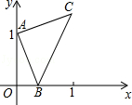
A．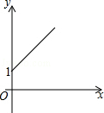B．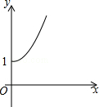C．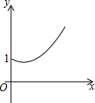D．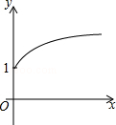
2. 如图，在半径为1的⊙O中，直径AB把⊙O分成上、下两个半圆，点C是上半圆上一个动点（C与点A、B不重合），过点C作弦CD⊥AB，垂足为E，∠OCD的平分线交⊙O于点P，设CE=x，AP=y，下列图象中，最能刻画y与x的函数关系的图象是（ ）
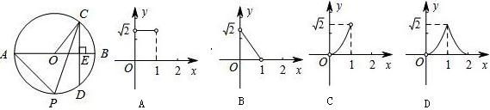
二、填空题
3. 将抛物线y₁＝2x²向右平移2个单位，得到抛物线ｙ_{２}的图象如图所示，P是抛物线y₂对称轴上的一个动点，直线x＝t平行于y轴，分别与直线y＝x、抛物线y₂交于点A、B．若△ABP是以点A或点B为直角顶点的等腰直角三角形，求满足的条件的t的值，则t＝______．
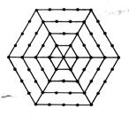
4. 如图，D为直角△ABC的斜边AB上一点，DE⊥AB交AC于E，如果△AED沿DE翻折，A恰好与B重合，联结CD交BE于F，如果AC=8，tanA=，那么CF：DF=______．
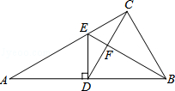
三、解答题
5. 一个形如六边形的点阵.它的中心是一个点（算第一层）、第二层每边有两个点,第三层每边有三个点……依次类推.
（1）试写出第n层所对应的点数；
（2）试写出n层六边形点阵的总点数；
（3）如果一个六边形点阵共有169个点，那么它一共有几层？

6. 如图，Rt△ABC中，∠B=90°，AC=10cm，BC=6cm，现有两个动点P、Q分别从点A和点B同时出发，其中点P以2cm/s的速度，沿AB向终点B移动；点Q以1cm/s的速度沿BC向终点C移动，其中一点到终点，另一点也随之停止．连接PQ．设动点运动时间为x秒．
（1）用含x的代数式表示BQ、PB的长度；
（2）当x为何值时，△PBQ为等腰三角形；
（3）是否存在x的值，使得四边形APQC的面积等于20cm²？若存在，请求出此时x的值；若不存在，请说明理由
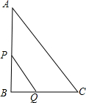

- 阅读理解：对于任意正实数a、b，∵
结论：在a+b≥2（a、b均为正实数）中,若a．b为定值p，则a+b≥2 ,只有当a=b时,a+b有最小值2
根据上述内容，回答下列问题：
（1）若m＞0，只有当m=____________时，ｍ＋有最小值，最小值为____________；
（2）探究应用：已知A（-3,0）、B（0，-4），点P为双曲线ｙ＝（ｘ＞０）上的任一点，过点P作PC⊥ｘ轴于点C，PD⊥ｙ轴于点D，求四边形ABCD面积的最小值，并说明此时四边形ABCD的形状．
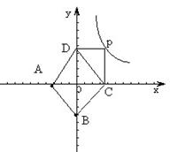

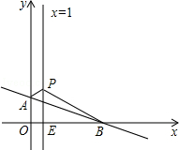
- （深圳期末）如图，平面直角坐标系中，直线AB：y=﹣x+3与坐标轴分别交于A、B两点，直线x=1交AB于点D，交x轴于点E，P是直线x=1上一动点．
（1）直接写出A、B的坐标；A______，B______；
（2）是否存在点P，使得△AOP的周长最小？若存在，请求出周长的最小值；若不存在，请说明理由．
（3）是否存在点P使得△ABP是等腰三角形？若存在，请直接写出点P的坐标；若不存在，请说明理由．

- 如图所示，在平面直角坐标系xOy中，正方形OABC的边长为2cm，点A、C分别在y轴和x轴的正半轴上，抛物线y=ax²+bx+c经过点A、B和D(4，)．
（1）求抛物线的解析式；
（2）在抛物线的对称轴上找到点M，使得M到D、B的距离之和最小，求出点M的坐标；
（3）如果点P由点A出发沿线段AB以2cm/s的速度向点B运动，同时点Q由点B出发沿线段BC以1cm/s的速度向点C运动，当其中一点到达终点时，另一点也随之停止运动．设S=PQ²（cm²）．
①求出S与运动时间t之间的函数关系式，并写出t的取值范围；
②当S=时，在抛物线上存在点R，使得以P、B、Q、R为顶点的四边形是平行四边形, 求出点R的坐标．
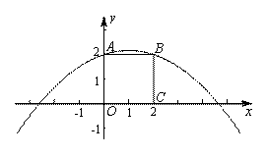

- 已知：抛物线y＝－x²＋2x＋m-2交y轴于点A（0，2m-7）．与直线y＝x交于点B、C（B在右、C在左）．
（1）求抛物线的解析式；
（2）设抛物线的顶点为E，在抛物线的对称轴上是否存在一点F，使得，若存在，求出点F的坐标，若不存在，说明理由；
（3）射线OC上有两个动点P、Q同时从原点出发，分别以每秒个单位长度、每秒2个单位长度的速度沿射线OC运动，以PQ为斜边在直线BC的上方作直角三角形PMQ（直角边分别平行于坐标轴），设运动时间为t秒，若△PMQ与抛物线y＝－x²＋2x＋m-2有公共点，求t的取值范围．

11. 在平面直角坐标系中，抛物线经过A（－3,0）、B（4,0）两点，且与y轴交于点C，点D在x轴的负半轴上，且BD＝BC，有一动点P从点A出发，沿线段AB以每秒1个单位长度的速度向点B移动，同时另一个动点Q从点C出发，沿线段CA以某一速度向点A移动.
（1）求该抛物线的解析式；
（2）若经过t秒的移动，线段PQ被CD垂直平分，求此时t的值；
（3）该抛物线的对称轴上是否存在一点M,使MQ＋MA的值最小？若存在,求出点M的坐标；若不存在,请说明理由.

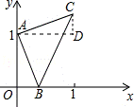
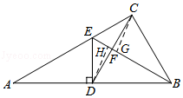
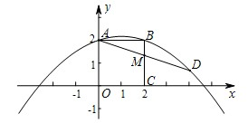
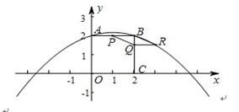
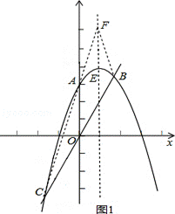
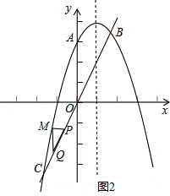
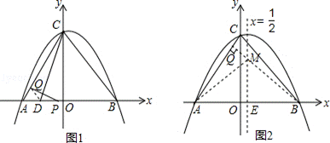
【答案与解析】 一、选择题
1．【答案】A.作AD∥x轴，作CD⊥AD于点D，若右图所示，
由已知可得，OB=x，OA=1，∠AOB=90°，∠BAC=90°，AB=AC，点C的纵坐标是y，
∵AD∥x轴，∴∠DAO+∠AOD=180°，∴∠DAO=90°，
∴∠OAB+∠BAD=∠BAD+∠DAC=90°，∴∠OAB=∠DAC，
在△OAB和△DAC中，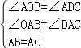，
∴△OAB≌△DAC（AAS），
∴OB=CD，∴CD=x，
∵点C到x轴的距离为y，点D到x轴的距离等于点A到x的距离1，
∴y=x+1（x＞0）． 故选A．
2．【答案】A．连接OP，
∵OC=OP，
∴∠OCP=∠OPC．
∵∠OCP=∠DCP，CD⊥AB，
∴∠OPC=∠DCP．
∴OP∥CD．
∴PO⊥AB．
∵OA=OP=1，
∴AP=y=（0＜x＜1）．故选 A．
二、填空题
3. 【答案】1或3或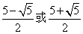；
解：∵抛物线y₁=2x²向右平移2个单位，
∴抛物线y₂的函数解析式为y=2（x-2）²=2x²-8x+8，
∴抛物线y₂的对称轴为直线x=2，
∵直线x=t与直线y=x、抛物线y₂交于点A、B，
∴点A的坐标为（t，t），点B的坐标为（t，2t²-8t+8），
∴AB=|2t²-8t+8-t|=|2t²-9t+8|，AP=|t-2|，
∵△APB是以点A或B为直角顶点的等腰三角形，
∴|2t²-9t+8|=|t-2|，
∴2t²-9t+8=t-2 ①
2t²-9t+8=-（t-2） ②，
整理 ①得，t²-5t+5=0， 解得 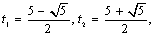
整理 ②得，t²-4t+3=0，解得 t₁=1，t₂=3，
综上所述，满足条件的 t值为：1或3或．
故答案为： 1或3或．
4. 【答案】6：5．
【解析】∵DE⊥AB，tanA═，∴DE=AD，
∵Rt△ABC中，AC═8，tanA═，
∴BC=4，AB==4，
又∵△AED沿DE翻折，A恰好与B重合，
∴AD=BD=2，DE=，
∴Rt△ADE中，AE==5，∴CE=8﹣5=3，
∴Rt△BCE中，BE==5，
如图，过点C作CG⊥BE于G，作DH⊥BE于H，则
Rt△BDE中，DH=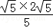=2，
Rt△BCE中，CG=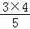=，
∵CG∥DH，∴△CFG∽△DFH，
∴===．故答案为：6：5．
三、解答题
5. （1）第n层上的点数为6（n－1）（n≥2）．
（2）n层六边形点阵的总点数为＝1＋6＋12＋18＋…＋6(n－1)＝1＋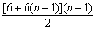＝3n(n－1)＋1．
（3）令3n(n－1)＋1＝169，得n＝8.所以，它一共是有8层．
6. 【答案与解析】
（1）∵∠B=90°，AC=10，BC=6，
∴AB=8．∴BQ=x，PB=8-2x；
（2）由题意，得8-2x=x，∴x=.
∴当x=时，△PBQ为等腰三角形；
（3）假设存在x的值，使得四边形APQC的面积等于20cm²，
则 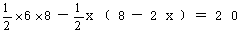，解得 x₁=x₂=2．
假设成立，所以当 x=2时，四边形APQC面积的面积等于20cm²．
7. （1）１,２；
（2）探索应用：设P（ｘ，），则C（ｘ，0），D（0，），
∴CA＝ｘ＋３，DB=+4,
∴S_{四边形ABCD}=CA×DB=(x+3) ×(+4),化简得：S=2(x+)+12，
∵x>0, >0,∴x+≥2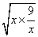=6，只有当x=时，即x=3，等号成立.
∴S≥2×6+12=24,
∴S_{四边形ABCD}有最小值是24.此时，P(3，4),C(3，0),D(0，4),AB=BC=CD=DA=5，
∴四边形是菱形.
8. （1）当x=0时，y=3．即A 点坐标是（0，3），
当y=0时，﹣x+3=0，解得x=4，即B点坐标是（4，0）；
（2）存在这样的P，使得△AOP周长最小
作点O关于直线x=1的对称点M，
M点坐标（2，0）连接AM交直线x=1于点P，
由勾股定理，得AM===
由对称性可知OP=MP，C_{△AOP}=AO+OP+AP=AO+MP+AP=AO+AM=3+；
（3）设P点坐标为（1，a），
①当AP=BP时，两边平方得，AP²=BP²，1²+（a﹣3）²=（1﹣4）²+a²．
化简，得6a=1．解得a=．即P₁（1，）；
②当AP=AB=5时，两边平方得，AP²=AB²，1²+（a﹣3）²=5²．
化简，得a²﹣6a﹣15=0．解得a=3±2，即P₂（1，3+2），P₃（1，3﹣2）；
③当BP=AB=5时，两边平方得，BP²=AB²，即（1﹣4）²+a²=5²．
化简，得a²=16．解得a=±4，即P₄（1，4），P₅（1，﹣4）．
综上所述：P₁（1，）；P₂（1，3+2），P₃（1，3﹣2）；P₄（1，4），P₅（1，﹣4）．
9. （1）据题意可知：A（0，2），B（2，2），C（2，0）．
∵抛物线y=ax²+bx+c经过点A、B和D（4，），
∴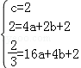， ∴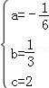，
∴y=﹣x²+x+2；
（2）点B关于抛物线的对称轴x=1的对称点为A．连接AD，与对称轴的交点即为M．
∵A（0，2）、D（4，），
∴直线AD的解析式为：y=﹣x+2，当x=1时，y=，则M（1，）；
（3）①由图象知：PB=2﹣2t，BQ=t，AP=2t，
∵在Rt△PBQ中，∠B=90°，
∴S=PQ²=PB²+BQ²，
∴=（2﹣2t）²+t²，即S=5t²﹣8t+4（0≤t≤1）．
②当S=时，=5t²﹣8t+4，即20t²﹣32t+11=0，解得：t=，t=＞1（舍）
∴P（1，2），Q（2，）．PB=1．若R点存在，分情况讨论：
（i）假设R在BQ的右边，如图所示，这时QR=PB， RQ∥PB，
则R的横坐标为3，R的纵坐标为，即R（3，），代入y=﹣x²+x+2，左右两边相等，
故这时存在R（3，）满足题意；
（ii）假设R在PB的左边时，这时PR=QB，PR∥QB，
则R（1，）代入y=﹣x²+x+2，左右两边不相等，
则R不在抛物线上
综上所述，存点一点R，以点P、B、Q、R为顶点的四边形只能是口PQRB．
则R（3，）．此时，点R（3，）在抛物线=-x²+x+2上．
10. （1）点A（0，2m﹣7）代入y=﹣x²+2x+m﹣2，m﹣2=2m﹣7，解得：m=5
故抛物线的解析式为y=﹣x²+2x+3；
（2）如图1，由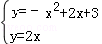，得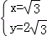，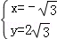
∴B（，2），C（﹣，﹣2）B（，2），
关于抛物线对称轴x=1的对称点为B′（2﹣，2），
将B′，C代入y=kx+b，得：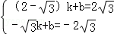，解得：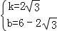，
可得直线B'C的解析式为：，
由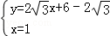，可得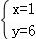，
故当F（1，6）使得∠BFE=∠CFE；
（3）如图2，当t秒时，P点横坐标为﹣t，则纵坐标为﹣2t，则M（﹣2t，﹣2t）在抛物线上时，可得﹣（﹣2t） ²﹣4t+3=﹣2t，整理得出：4t²+2t﹣3=0，
解得：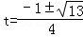，
当P（﹣t，﹣2t）在抛物线上时，可得﹣t²﹣2t+3=﹣2t，整理得出：t²=3，
解得：，舍去负值，
所以若△PMQ与抛物线y=﹣x²+2x+m﹣2有公共点t的取值范围是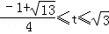．
11．（1）∵抛物线y=ax²+bx+4经过A（﹣3，0），B（4，0）两点，
∴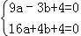，解得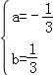，
∴所求抛物线的解析式为：y=﹣x²+x+4；
（2）如图1，依题意知AP=t，连接DQ，
∵A（﹣3，0），B（4，0），C（0，4），
∴AC=5，BC=4，AB=7．
∵BD=BC，
∴AD=AB﹣BD=7﹣4，
∵CD垂直平分PQ，
∴QD=DP，∠CDQ=∠CDP．
∵BD=BC，
∴∠DCB=∠CDB．
∴∠CDQ=∠DCB．
∴DQ∥BC．
∴△ADQ∽△ABC．
∴=，
∴=，
∴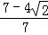=，解得DP=4﹣，
∴AP=AD+DP=．
∴线段PQ被CD垂直平分时，t的值为；
（3）如图2，设抛物线y=﹣x²+x+4的对称轴x=与x轴交于点E．点A、B关于对称轴x=对称，连接BQ交该对称轴于点M．则MQ+MA=MQ+MB，即MQ+MA=BQ，
∵当BQ⊥AC时，BQ最小，此时，∠EBM=∠ACO，
∴tan∠EBM=tan∠ACO=，
∴=，
∴=，解ME=．
∴M（，），即在抛物线y=﹣x²+x+4的对称轴上存在一点M（，），使得MQ+MA的值最小．

